Роль потешек в развитии ребенка.

Приобретая детям дорогие игрушки, что бы увидеть улыбку и счастье на их лице, мы часто забываем про самые простые вещи. Вещи, которые являются бесплатными в финансовом понимании, но дороги в эмоциональном плане для детей. Речь пойдет о народных [потешках и пеструшках](https://www.maam.ru/obrazovanie/poteshki" \o "Потешки для детей), которые в свою очередь необходимы для [развития ребенка с раннего возраста](https://www.maam.ru/obrazovanie/razvitie-rebenka). Они влияют на психологическое состояние ребенка, сближают детей и взрослого и это способствуют хорошему настроению и благополучию.

Ценность потешки заключается в том, что их можно соединять с движениями, они имеют ритм и эмоциональность. Воспитывают у детей дружелюбия, умения сопереживать, выражать свои эмоции: грусть, радость, нежность, тревога. Одна из движущих сил развития ребёнка – сила примера.

Потешки стимулируют детей подражать, закладывают основы правильного поведения. Для восприятия потешек детьми, нужно их читать ласковым, выразительным голосом, сопровождая движениями и мимикой. Важно помнить, что использование потешек будет результативным только при готовности ребёнка воспринимать их, при отсутствии признаков утомления.

Потешки имеют отвлекающий от боли, лечебный эффект. Ласковые слова потешек, произнесенные нежным голосом мамы или бабушки, отвлекают от боли, заставляют забыть об огорчениях. Существует мнение, что слушание потешек настраивает организм ребенка на биоритмы Земли. Поглаживая и массажируя пальчики малыша под известную «Сороку-ворону», мама стимулирует работу мозга, желудочно-кишечного тракта и других внутренних органов.

Потешки способствуют всестороннего развития малышей:

• Развивают речь

• Развивают мелкую моторику

• Развивают эмоции

• Развивают чувство ритма

• Развивают музыкальный слух

• Развивают навыки самообслуживания

**Развитие речи**.

С помощью потешек развивается фонематический слух. В этих малых фольклорных формах используются часто повторяющиеся сочетания звуков – наигрыши. Они произносятся с разной интонацией, в различном темпе. Роль потешек в развитии речи ребенка трудно переоценить — она становится образной и эмоциональной.

**Развитие мелкой моторики.**

Стихи с движением позволяют совершать различные действия, развивая мелкую и крупную моторику. Имитация слов потешек координирует движения детей, связь текста с моторикой развивает внимание. Поскольку речь и мелкая моторика тесно связаны, такие потешки, как «Сорока-белобока», «Мальчик-пальчик», «Ладушки-ладушки», с раннего возраста готовят почву для стимуляции речевых навыков.

**Развивают эмоции**.

Нередко в потешках слова используются в уменьшительно-ласкательном варианте, что вызывает любовь и уважение к герою этих малых фольклорных форм. Животные очеловечиваются — они продают орешки, метут избушку, несут воду.

**Развивают чувство ритма**

Звукоподражания и рифмы придают тексту потешек особую ритмичность. Ритм и рифма, разнообразные интонации в голосе родителей вызывают у детей чувство тепла и безопасности. Воспитывают малыша, дают образец для подражания

**Развивают музыкальный слух.**

Многие потешки произносятся нараспев, тем самым позволяя петь их даже тем, кто не обладает музыкальными талантами. Эти небольшие фольклорные произведения, отшлифованные до совершенства многими поколениями, с раннего возраста знакомят малышей с лучшими образцами народного музыкального творчества.

**Формировании навыков самообслуживания,**

Взрослые делают процесс одевания и раздевания приятным для детей читая соответствующую потешку. Так же определенное трудовое действия сопровождается потешкой. Во многих потешках рассказывается о пользе умывания, правильного поведения во время еды, о том, что нужно заботиться о своем организме. Учат доброте, сопереживанию

С помощью потешек ребёнок получает образец правильного поведения: нужно делиться с другими, не обижать маленьких, быть добрыми, отзывчивыми, дружить и приходить на помощь друзьям.

Потешки - забавны и лаконичны, отлично развивают речевой слух ребёнка: умение слушать, различать звуки, близкие по звучанию, ритмичность и плавность речи, ее интонацию и выразительность, улавливать повышение и понижение голоса. Уже много лет назад было замечно, что особый ритм потешек помогает в установлении добрых отношений с крохой, помогает в речевом развитии ребёнка и улучшает эмоциональный контакт со взрослым.

В своей работе я тоже часто использую потешки. Хочу предоставить вам картотеку потешек для детей.

**Потешки для утреннего приветствия**

Здравствуйте, девочки,

Здравствуйте, мальчики,

Рады мы видеть вас

В детском садике.

***

Здравствуйте, друзья,

Здравствуйте, подружки.

Вас встречают весело

В садике игрушки.

***

Вместе с солнышком встаю,

Вместе с птицами пою.

С добрым утром!

С ясным днем!

Вот как славно мы поем!

**Потешки во время и перед умыванием**

Водичка-водичка,

Умой мое личико:

Чтобы глазки блестели,

Чтобы щечки краснели,

Чтоб смеялся роток,

Чтоб кусался зубок.

***

Знаем, знаем – да-да-да!

В кране прячется вода!

Выходи, водица!

Мы пришли умыться!

Лейся понемножку

Прямо на ладошку!

Будет мыло пениться

И грязь куда-то денется!

***

Руки надо с мылом мыть,

Рукава нельзя мочить,

Кто рукавчик не засучит,

Тот водички не получит.

***

Теплою водою

Руки чисто мою.

Кусочек мыла я возьму

И ладошки им потру.

Будет мыло пениться,

Грязь куда-то денется

***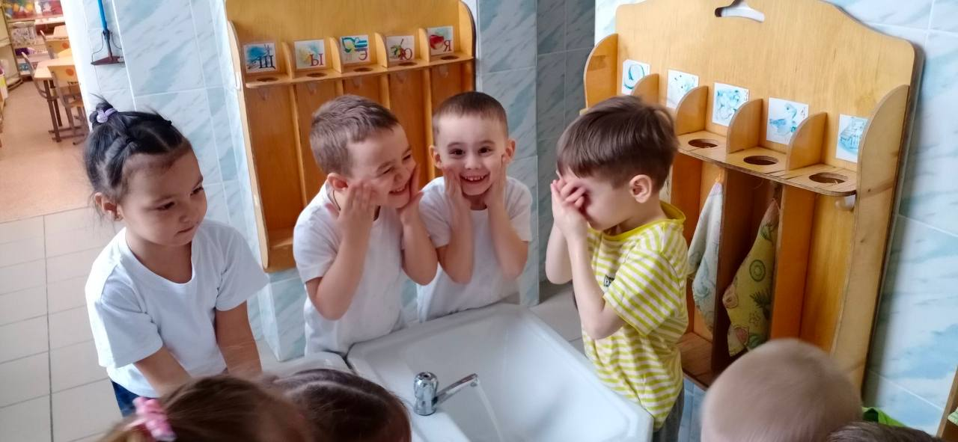

Нужно мыться непременно

Утром, вечером и днем,

Перед каждою едою,

После сна и перед сном.

Щечки мыли?

Глазки мыли?

Ручки мыли?

ДА!

И теперь мы чистые-

Зайчики пушистые.

Водичка серебристая

Струится из-под крана.

И мыло есть душистое,

Совсем как в нашей ванной.

***

Ах, вода, вода, вода!

Будем чистыми всегда!

Брызги- вправо, брызги – влево!

Мокрым стало наше тело!

Полотенчиком пушистым,

Вытрем ручки очень быстро.

***

Закатаем рукава,  
Открываем кран - вода.  
Моем глазки, моем щечки,  
Моем уши и ладошки!  
Посмотрите, крошки,  
На свои ладошки.  
Ах, какие ладошки!  
Чистые ладошки!

***

«Вытиралочка»

Полотенчико попросим

С нами в прятки поиграть.

Прячьте глазки, прячьте носик.

Где ребятки? Не видать!

Будем, будем полотенцем

Наши щёчки вытирать!

И с ладошек маленьких

Вытрем капли-капельки.

Вот и кончилась игра

Вы сухие, детки? - Да!

***

«Умывалочка»

Добрая водичка! Помоги немножко:

Вымой у ребяток грязные ладошки!

Ты, кусочек мыла, мыль нас не жалея,

Станут наши ручки чище и белее!

***

Чтобы ручки мыть,

Сперва закатаем рукава.

Тянем, тянем рукавок,

Показался локоток.

И другой подтянем тоже,

Вот теперь и мыться можно!

***

«Мыло»

Мыло скользкое, постой!

Подружи нас с чистотой!

Мы вот так тебя потрём,

В пену мыльную собьём,

А потом, а потом

Наши ручки сполоснём.

***

Я сегодня утром рано

Умывался из-под крана.

Я и сам теперь умею

Вымыть личико и шею.

Эх, водичка хороша,

Хороша водичка!

Пусть умоет малыша,

Чтоб сияло личико!

***

Это что стоит? Горшок!

Раз-два-три-четыре-пять -

Будем мы штаны снимать!

Присядем аккуратно.

Знают все детишки:

Очень неприятно

Писаться в штанишки!

***

Тёма, Тёма-малышок!

Ты садись-ка на горшок,

Не ходи угрюмый,

Посиди-подумай!

**Потешки во время еды.**

Каша манная варилась:  
  Всё пыхтела, пузырилась.  
  Из кастрюльки убежала,  
  На тарелочки попала.  
  Мы её поймаем ложкой,  
  И попробуем немножко.  
  Ай да каша! Как вкусна!  
  Всю съедим её до дна!

***

Час обеда подошел,

Сели деточки за стол.

Бери ложку, бери хлеб,

И скорее за обед.

С аппетитом мы едим,

Большими вырасти хотим.

***

Вот и полдник подошел,

Сели дети все за стол.

Чтобы не было беды,

Вспомним правила еды:

Наши ноги не стучат,

Наши язычки молчат.

***

А у нас есть ложки,

Волшебные немножко.

Вот — тарелка, вот — еда.

Не осталось и следа.

***

Тили-час, тили-час, вот обед у нас сейчас,

Скушаем за маму ложку, скушаем за папу ложку,

За собачку и за кошку, воробей стучит в окошко,

Дайте ложечку и мне... Вот и кончился обед.

***

Утка утенка,

Кошка котенка,

Мышка мышонка

Зовет на обед.

Утки поели,

Кошки поели,

Мышки поели.

А ты еще нет?

****

Кушай кашку, девочка,

Девочка-припевочка,

Кушай кашку, подрастай,

Всем на радость вырастай!

***

На того, кто ест опрятно,

И смотреть всегда приятно,

Мы едим всегда красиво,

После скажем все «Спасибо»

***

«На плите сварилась каша,

Где большая ложка наша?»

Бери ложку, бери хлеб,

И скорее за обед.

**Потешки во время утренней**

**гимнастики**

Большие ноги

Шагали по дороге:

ТОП, ТОП, ТОП!

Маленькие ножки

Бежали по дорожке:

Топ-топ-топ-топ-топ!

***

Каждый день, что мы встречаем,

Мы с зарядки начинаем!

Дружные ребятки

Вышли на зарядку!

***

Малыши-крепыши

Вышли на площадку,

Малыши-крепыши

Делают зарядку!

Раз-два,

Три-четыре.

Руки выше!

Ноги шире!

**Потешки при одевании на прогулку и на прогулке**

Полезен воздух для детей –

Скорее одевайся!

Зови гулять с собой друзей,

Прогулкой наслаждайся!

**\*\*\***

Маша варежку надела.

- Ой, куда я пальчик дела?

Нетупальчика, пропал,

В свой домишко не попал! –

Маша варежку сняла:

- Поглядите-ка, нашла!

Ищешь, ищешь и найдёшь.

Здравствуй, пальчик!

Как живёшь?

***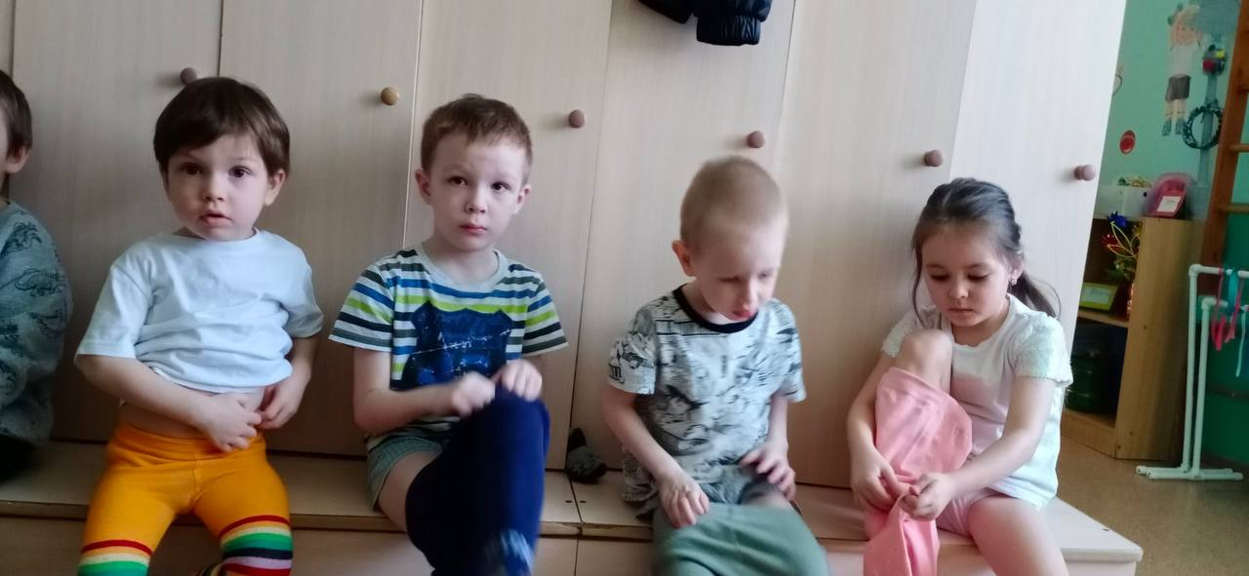

Осенью на ножки

Обули мы сапожки.

В красненьких сапожках

Шагаем по дорожке:

Камешки пинаем,

В лужи наступаем.

Хороши сапожки!

Не промокнут ножки!

***

Собери носок в гармошку,

И надень его на ножку.

Ты другой носок возьми

Точно так же натяни.

А теперь скорей вставай

И штанишки надевай.

***

Руки спрячем в рукавички —

Разноцветные сестрички.

Сможем дольше мы опять

На морозе погулять!

***

Раз, два, три, четыре, пять —

Собираемся гулять.

Завязала Катеньке

Шарфик полосатенький.

Наденем на ножки

Валенки-сапожки

И пойдем скорей гулять,

Прыгать, бегать и скакать.

***

Мы собираемся гулять,

Пора одежду надевать.

Надели шапку, шарф, пальто,

Не опоздал из нас никто!

Все одеты, все готовы,

Идем мы на прогулку снова!

***

Мы снимаем тапки, надеваем шапки,

Шарфики, штанишки, сапоги, пальтишки,

Надеваем куртки - готовы для прогулки.

***

Раз, два, три, четыре, пять

Собираемся гулять.

Если хочешь прогуляться,

Нужно быстро одеваться,

Дверцу шкафа открывай,

И одежду доставай.

***

У девочек и мальчиков

Зимою мерзнут пальчики.

Чтобы пальчики согреть,

Что на ручки нам одеть?!

На дворе большой мороз,

Отморозит кукла нос,

Теплый шарфик нужен ей,

Чтоб укрыться потеплей.

**Потешки перед сном, при пробуждении,расчёсывании**

Спят медведи и слоны,

Заяц спит и ежик.

Все давно уж спать должны,

Наши дети тоже.

***

Маленькие заиньки

Захотели баиньки,

Захотели баиньки,

Потому что заиньки.

Мы немножечко поспим,

Мы на спинке полежим.

Мы на спинке полежим

И тихонько посопим.

***

Реснички опускаются,

Глазки закрываются.

Мы спокойно отдыхаем,

Сном волшебным засыпаем.

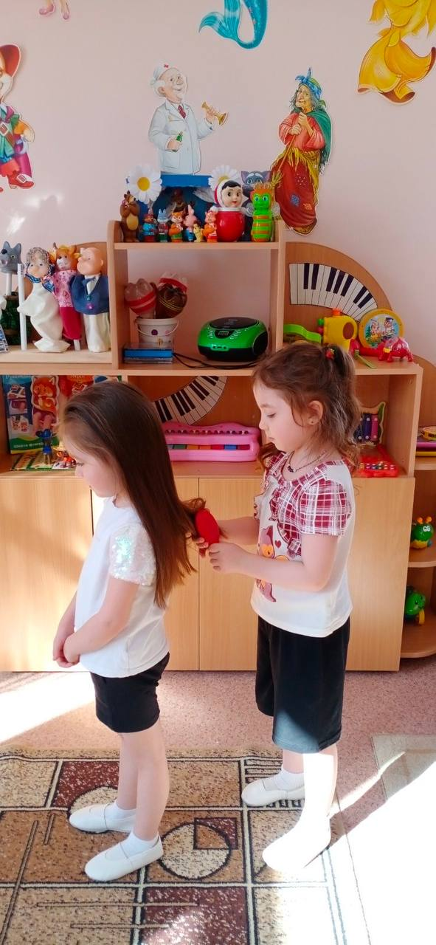

В детском садике у нас наступает «тихий час».

Дети глазки закрывают и тихонько засыпают.

Баю-баю-баиньки, в огороде заиньки.

Зайки травушку едят, малым деткам спать велят.

***

Тишина у пруда,

Не качается вода.

Не шумят камыши,

Засыпают малыши.

***

Ай, люли, люли, люленьки,

Прилетели гуленьки,

Сели гули на кровать,

Стали гули ворковать,

Стали гули ворковать,

Стали детки засыпать.

***

Бай, бай, бай, бай,

Ты, собаченька, не лай

И в гудочек не гуди –

Наших деток не буди.

Наши детки будут спать

Да большими вырастать.

Они поспят подольше,

Вырастут побольше.

***

Вот лежат в кроватке

Розовые пятки.

Чьи это пятки –

Мягки да сладки?

Прибегут гусятки,

Ущипнут за пятки.

Прячь скорей, не зевай,

Одеяльцем накрывай!

***

Этот пальчик хочет спать,

Этот пальчик — прыг в кровать,

Этот пальчик уж вздремнул,

Этот пальчик уж уснул.

Этот крепко, крепко спит,

И тебе он спать велит.

***

Баю-баю-байки,

Прилетели чайки,

Стали крыльями махать,

Наших деток усыплять.

***

Не забудь после сна

Причесаться, детвора.

К зеркалу все подойдите,

И прическу наведите.

Ровным будет пусть рядок,

К волосочку волосок.

***

Вот проснулись, потянулись,

С боку на бок повернулись!

Потягушечки! Потягушечки!

Где игрушечки, погремушечки?

Ты, игрушка, погреми,

Нашу детку подними!

***

Просыпайся, лежебока.

В небе солнышко высоко

Наше Солнышко встает,

На зарядку всех зовет.

Глазки открываются,

Глазки просыпаются,

Потягушки-ножки,

Потягушки-пяточки,

Ручки и ладошки,

Сладкие ребяточки!

***

Мы проснулись, потянулись

Вместе солнцу улыбнулись

Здравствуй солнышко - колоколнышко.

***

Встали мы с подушечки, ручки потягушечки,

Ножки — побегушечки, вместе — порастушечки.

***

Мы спокойно отдыхали,

Сном волшебным засыпали…

Хорошо нам отдыхать!

Но пора уже вставать!

Крепко кулачки сжимаем,

Их повыше поднимаем.

Потянуться! Улыбнуться!

Всем открыть глаза и встать!

***

Потянушки-потягушки,

Кто тут сладкий на подушке?

Кто тут нежится в кроватке?

Чьи тут розовые пятки?

Это кто же тут проснулся,

И всем деткам улыбнулся?

***

Потягуни-потягушечки

От носочков до макушечки!

Мы потянемся, потянемся,

Маленькими не останемся!

Вот уже растем, растем, растем!

И с кроваток все встаем

**Потешки для тех, кто плачет или шумит**

Что ты плачешь,

«ы» да «ы»,

Слезы поскорей утри.

Будем мы с тобой играть,

Песни петь и танцевать

***

.Придет киска неспеша

И погладит малыша,

Мяу-мяу – скажет киска

Наша детка хороша.

****

Послушай, что тебе скажу:

Давай не будем плакать!

А то услышит наш сосед,

Сосед, которому сто лет, -

И нам подарит лапоть!

Куда мы в нем с тобой пойдем?

Разок шагнем и упадем.

***

(на коленях)  
Мы поскачем, скачем, скачем,  
Скачем на лошадке!  
Мы совсем уже не плачем,  
Все у нас в порядке.

***

Маленькая мышка,

Утешь мою малышку.

Не будет Маша плакать

Не будет горевать.

Пойдем мы по дорожке

На встречу к тете кошке.

**Потешки для наблюдения в природе**

**\*\*\***  
Солнышко, солнышко,  
Выгляни в окошечко.  
Ждут тебя деточки,  
Ждут малолеточки!

***  
Дождик, дождик,  
Полно лить,  
Малых детушек мочить!

***  
Всем зверушкам, птичкам, рыбкам  
И жучкам мы шлем улыбки.  
Всех, друзья, вас очень любим.  
Обижать мы вас не будем!

**\*\*\***  
Ты всех любишь, ты всех греешь,   
Всех ласкаешь и жалеешь,   
Наше Солнышко, наш свет,   
Все тебе мы шлем привет!

Я считаю, что моя консультация будет познавательна и интересна, как для воспитателей, так и для родителей.